Début catégorie CM
1 - MARSEILLE / PARIS (coefficient 1)
J'ai réussi à décoder le message suivant:
Mot codé | 27 | 3 | 37 | 39 | 11 | 19 | 25 | 25 | 11
- 1 | 26 | 2 | 36 | 38 | 10 | 18 | 24 | 24 | 10
: 2 | 13 | 1 | 18 | 19 | 5 | 9 | 12 | 12 | 5
Mot décodé | M | A | R | S | E | I | L | L | E
Mais quel code aurait donné PARIS?
2 - 14e CHAMPIONNAT EN 2000! (coefficient 2)
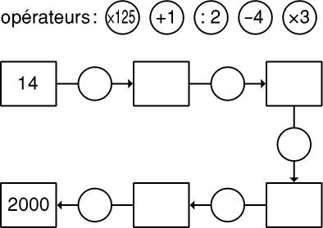
En utilisant seulement les cinq opérateurs indiqués ci-contre, et en écrivant les résultats intermédiaires dans les rectangles, partez de 14 et arrivez à 2000!
Début catégorie C1
3 - LES TROIS PETITES GRENOUILLES (coefficient 3)
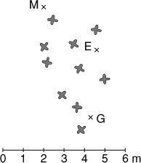
La petite grenouille Géraldine (G) et ses amies Méline (M) et Elane (E), ont rendez-vous sur un nénuphar. Géraldine est à moins de 4 m du nénuphar où elles ont rendez-vous, mais elle est plus près de ce nénuphar que Méline. Elane, quant à elle, est à moins de 2 m de leur lieu de rendez-vous. Sur quel nénuphar ont-elles rendez-vous?
4 - LES HUIT LETTRES (coefficient 4)
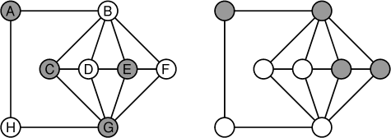
Sur le schéma de gauche, les huit lettres de A à H sont disposées de telle sorte que deux lettres qui se suivent dans l'alphabet sont directement reliées par un segment et que la dernière (H) est reliée à la première (A).
Sur le schéma de droite, disposez ces huit lettres de façon que chaque lettre soit sur un disque de même teinte que dans le premier schéma et que deux lettres qui se suivent ne soient jamais reliées par un segment, de même que les lettres A et H.
Début catégories C2 L1 L2 GP HC
5 - DÉCALAGE HORAIRE (coefficient 5)
Cet été, je pars en vacances en Syldavie. Voici les horaires de l'avion, pour l'aller et pour le retour (heures locales):
Départ Paris: 23 h 30, Arrivée Syldaville: 9 h 45 le lendemain;
Départ Syldaville: 11 h, Arrivée Paris 15 h 15 le même jour.
La durée du vol est la même à l'aller et au retour.
Quelle est cette durée?
6 - LES DIX CARTES (coefficient 6)
Je dispose d'une pile de dix cartes à jouer. Je place la carte du dessus sous la pile, puis je retourne la carte suivante sur la table: c'est un As. Je place deux fois de suite la carte du dessus sous la pile, puis je retourne la suivante, c'est un 2. Je place la suivante sous la pile, puis je retourne une carte: c'est un 3. Je continue de la sorte en mettant alternativement une ou deux fois une carte sous la pile, puis en retournant la suivante. Les cartes retournées sont dans l'ordre: 1, 2, 3, 4, 5, 6, 7, 8, 9, 10. Quel était l'ordre de départ?
Fin catégorie CM
Attention! Pour les problèmes 7 à 16, pour chaque problème susceptible d'avoir plusieurs solutions, sur le bulletin-réponse, on demande le nombre de solutions, et on prévoit l'emplacement pour écrire deux solutions. Ceci ne signifie pas que ces problèmes ont toujours plusieurs solutions. Certains peuvent n'avoir qu'une seule solution!
7 - LA MISSION 2000 DE L'AGENT 002 (coefficient 7)
Agent 002, seuls les chiffres 0 et 2 sont maintenant autorisés dans nos codes chiffrés. Ainsi, au lieu d'écrire 0, 1, 2, 3, 4, 5, 6, 7, 8 ..., on écrira 0, 2, 20, 22, 200, 202, 220, 222, 2000 ....
Trouvez comment s'écrira de cette façon l'an 2000.
8 - VACHEMENT DUR! (coefficient 8)
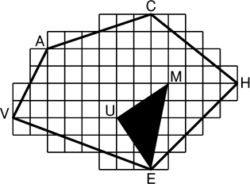
Un pâturage a une forme pentagonale VACHE. Il contient une mare triangulaire MEU.
Quelle place reste-t-il aux vaches pour brouter?
Note: chaque petit carreau a un côté de 20 mètres. On donnera la réponse en dam².
9 - AU PENSIONNAT (coefficient 9)
Les six jeunes filles de la chambre ne s'entendent pas très bien.
La seule amie de M^{elle} Félix est Annie. Les amies de M^{elle} Frantz sont Claudine, Estelle et Fanny. Celles de M^{elle} Jeusse sont Brigitte, Estelle et Fanny. Celles de M^{elle} Mathisse sont Denise et Estelle. Les trois amies de M^{elle} Etoisse sont Annie, Brigitte et Denise. Enfin, les amies de M^{elle} Logisse sont Annie et Denise.
Retrouvez les prénoms de chacune des six jeunes filles. Note: on admet que si Annie est l'amie de Brigitte, alors Brigitte est l'amie d'Annie.
Fin catégorie C1
10 - RECTANGLE OPTIMAL (coefficient 10)
3 | 6 |  | 8
1 | 2 | 8
On veut remplir un tableau contenant les nombres 1 et 2 de la façon suivante. Une case peut être remplie lorsque certaines de ses cases voisines (ayant un côté ou un sommet commun) contiennent déjà un nombre. On inscrit alors dans la case que l'on choisit de remplir la somme de tous les nombres contenus dans les cases voisines déjà remplies. Dans l'exemple ci-dessus, on place successivement les nombres 3, 6, 8 et 8.
1 | 2
Quel est le plus grand nombre qu'il est possible d'inscrire dans le tableau contenant seulement les nombres 1 et 2 placés comme l'indique la figure?
11 - LES CONSPIRATEURS (coefficient 11)
Ils sont arrivés discrètement, tous habillés de noir. Je les ai bien observés. Chacun a serré la main d'exactement trois autres, à l'exception de l'un d'entre eux, qui n'a serré la main que d'une seule personne. Je ne les ai pas comptés, mais ils étaient moins nombreux que les membres d'une équipe de football complète.
Combien étaient-ils?
Note: Une équipe de football complète compte 11 joueurs.
Fin catégorie C2
12 - LES PITT À GORI (coefficient 12)
Durant leur voyage à Gori, en Russie, la famille Pitt, qui a quatre enfants, a découvert la chose suivante. La somme de l'âge de l'aîné et du benjamin est égale à celle des deux cadets. Par contre, le produit de l'âge de l'aîné et du benjamin ne vaut que la moitié du produit des âges des deux cadets. L'aîné a moins de 20 ans.
Quel âge a-t-il?
13 - LE SALAIRE DE LA SUEUR (coefficient 13)
Romain et Julien ne sont pas de grands mathématiciens: pour faire leur devoir, ils ont invité Sophie au bar du lycée. Ils ont consommé des cafés, des croissants et des barres chocolatées. Dans cet ordre, pour Romain: 1, 3, 7; pour Julien: 1, 4, 10 (quels goinfres!); pour Sophie: 1, 1, 1 (elle a travaillé, elle!).
Romain doit payer 29 F pour ce qu'il a consommé et Julien 38 F. Ils souhaitent remercier Sophie en payant chacun la moitié de ce qu'elle doit. Combien chacun paiera-t-il en plus?
14 - LES TRICUBES (coefficient 14)

Un tricube est la réunion de trois petits cubes identiques (voir figure). Avec neuf tricubes en L, Amélie remarque qu'il est possible de reconstituer un grand cube. Une fois ce grand cube réalisé, elle s'amuse à en colorier en bleu les six grandes faces, soit cinquante-quatre faces de petits cubes. Elle démonte alors son grand cube et, avec les mêmes neuf tricubes, essaie de reconstituer un nouveau grand cube, de sorte qu'un minimum de carrés bleus apparaisse sur l'ensemble des six grandes faces.
Quel est ce nombre minimal de petits carrés bleus?
Fin catégories L1 GP
15 - MONNAIE SYLDAVE (coefficient 15)
Audrey passe ses vacances en Syldavie. Dans ce pays, les pièces de monnaie n'ont plus cours, et il n'existe que trois sortes de billets de banque, qui valent respectivement 57, 62 et 72 couronnes.
Hier, Audrey a acheté des croissants à la boulangerie, qui lui ont coûté 4 couronnes. Elle a donné un certain nombre de billets, d'un montant inférieur à 600 couronnes, et le vendeur a pu lui rendre la monnaie exacte de son achat.
Quelle somme Audrey a-t-elle donnée au vendeur?
16 - PRESTIDIGITATION (coefficient 16)
Le magicien a treize cartes qu'il ouvre en éventail. Il en fait choisir deux consécutives à un spectateur. Celui-ci choisit au hasard, tous les tirages étant équiprobables. Le magicien reforme son éventail, sans changer l'ordre des cartes, et fait choisir deux autres cartes consécutives à un autre spectateur, et ainsi de suite jusqu'à ce qu'il ne lui reste plus qu'une seule carte en main. Avant de commencer, il avait placé l'as de coeur exactement au centre du paquet.
Quelle est la probabilité pour qu'il puisse brandir triomphalement l'as de coeur à la fin du tour?
Fin catégories L2 HC

